ПОСТАНОВЛЕНИЕ АДМИНИСТРАЦИИ ГОРОДА

№ 815 от 05.02.2014

Об утверждении границ

прилегающих территорий

к некоторым организациям,

на которых не допускается

розничная продажа

алкогольной продукции

В соответствии с Федеральным законом от 22.11.1995 № 171-ФЗ «О госу-дарственном регулировании производства и оборота этилового спирта, алкогольной и спиртосодержащей продукции и об ограничении потребления (распития) алкогольной продукции» (с изменениями от 02.11.2013), Постановлением Правительства Российской Федерации от 27.12.2012 № 1425 «Об определении органами государственной власти субъектов Российской Федерации мест массового скопления граждан и мест нахождения источников повышенной опасности, в которых не допускается розничная продажа алкогольной продукции, а также определении органами местного самоуправления границ прилегающих к некоторым организациям и объектам территорий, на которых не допускается розничная продажа алкогольной продукции», решением Думы города от 28.05.2013 № 333-V ДГ «Об определении способа расчета расстояний от некоторых организаций и (или) объектов до границ прилегающих к ним территорий, на которых не допускается розничная продажа алкогольной продукции» (с изменениями от 03.12.2013 № 441-V ДГ):
1. Утвердить границы прилегающих территорий, на которых не допус-кается розничная продажа алкогольной продукции, к следующим организациям:
- муниципальное бюджетное образовательное учреждение для детей дошкольного и младшего школьного возраста начальная школа-детский сад № 2, расположенное по адресу: город Сургут, улица Федорова, дом 63, согласно приложению 1;
- муниципальное бюджетное образовательное учреждение для детей дошкольного и младшего школьного возраста начальная школа-детский сад № 37, расположенное по адресу: город Сургут, улица 50 лет ВЛКСМ, дом 8/1, согласно приложению 2;
- муниципальное бюджетное образовательное учреждение для детей дошкольного и младшего школьного возраста начальная школа-детский сад № 43, расположенное по адресу: город Сургут, улица 30 лет Победы, дом 54/2, согласно приложению 3;
- муниципальное бюджетное образовательное учреждение для детей дошкольного и младшего школьного возраста начальная школа-детский сад № 42, расположенное по адресу: город Сургут, улица Мечникова, дом 5, согласно приложению 4;
- муниципальное бюджетное образовательное учреждение дополнительного образования детей «Детская художественная школа декоративно-прикладного искусства», расположенное по адресу: город Сургут, улица Ленинградская, дом 10А, согласно приложению 5.
2. Управлению информационной политики опубликовать настоящее постановление в средствах массовой информации и разместить на официальном интернет-сайте Администрации города.
3. Контроль за выполнением постановления возложить на заместителя главы Администрации города Сафиоллина А.М.

Глава города Д.В. Попов

Приложение 1
к постановлению
Администрации города
от _____________ № ________

Схема
границ прилегающей территории к муниципальному бюджетному
образовательному учреждению для детей дошкольного и младшего школьного возраста начальной школе-детскому саду № 2,
улица Федорова, дом 63

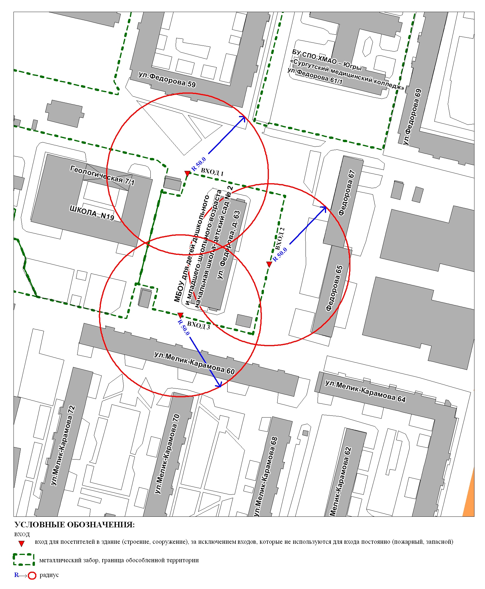
Приложение 2
к постановлению
Администрации города
от ____________ № _________

Схема
границ прилегающей территории к муниципальному бюджетному
образовательному учреждению для детей дошкольного и младшего школьного возраста начальной школе-детскому саду № 37,
улица 50 лет ВЛКСМ, дом 8/1

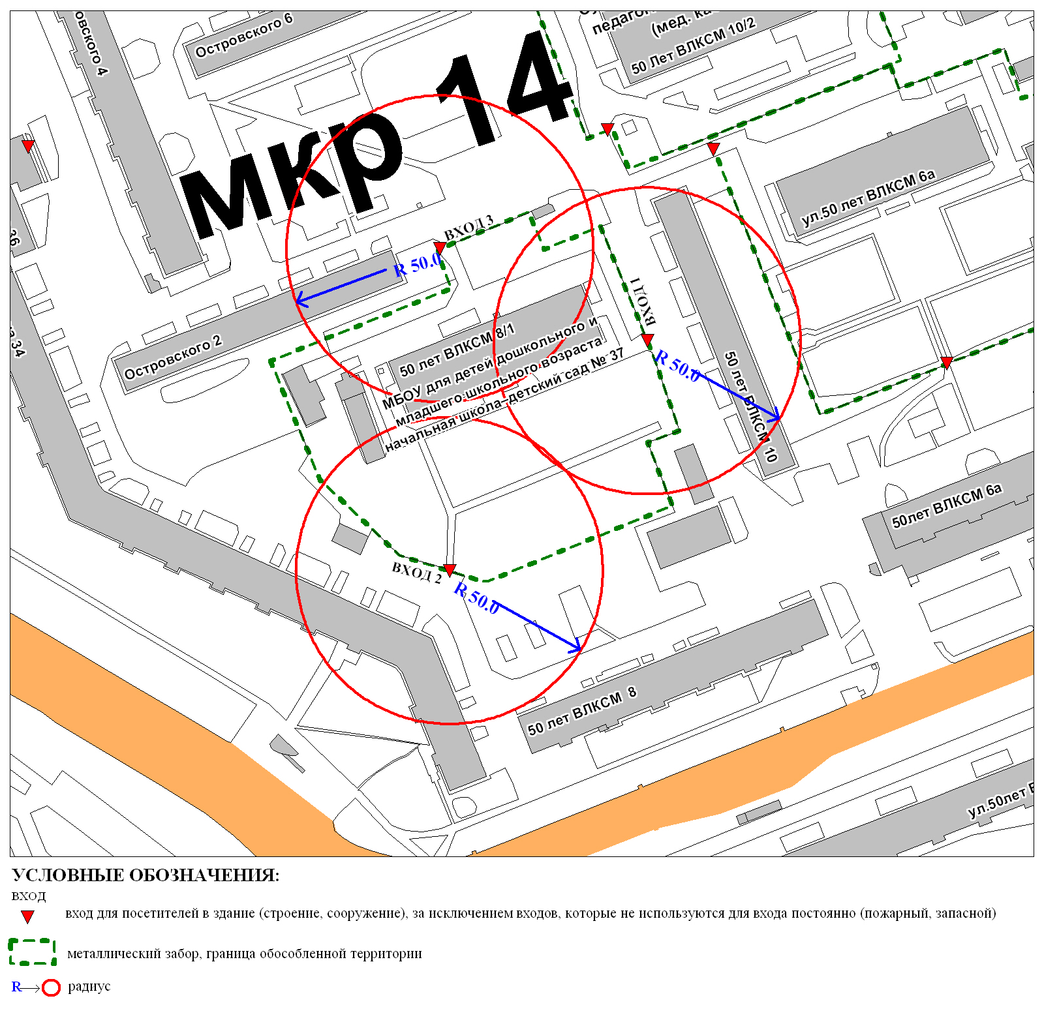

Приложение 3
к постановлению
Администрации города
от ____________ № _________

Схема
границ прилегающей территории к муниципальному бюджетному
образовательному учреждению для детей дошкольного и младшего школьного возраста начальной школе-детскому саду № 43,
улица 30 лет Победы, дом 54/2

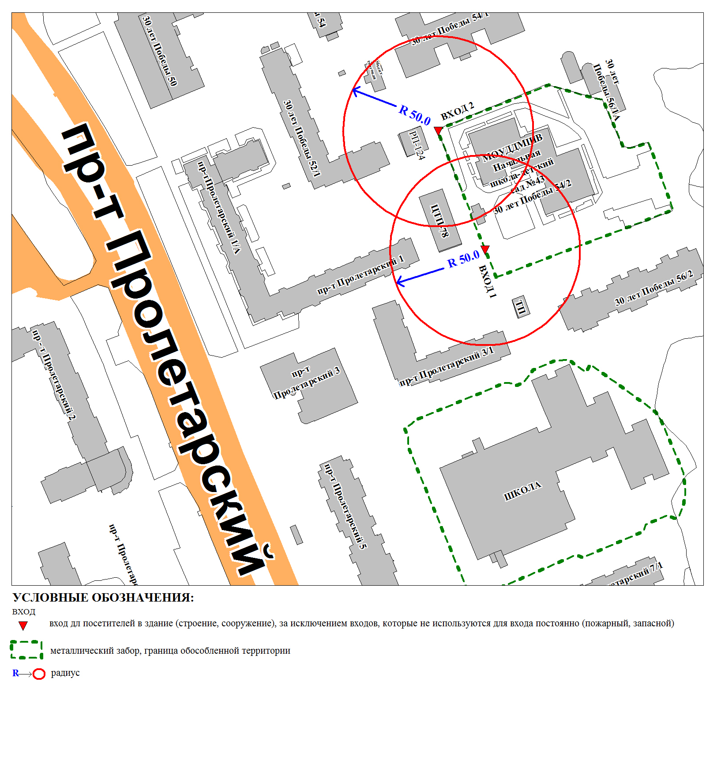

Приложение 4
к постановлению
Администрации города
от ____________ № _________

Схема
границ прилегающей территории к муниципальному бюджетному
образовательному учреждению для детей дошкольного и младшего школьного возраста начальной школе-детскому саду № 42,
улица Мечникова, дом 5

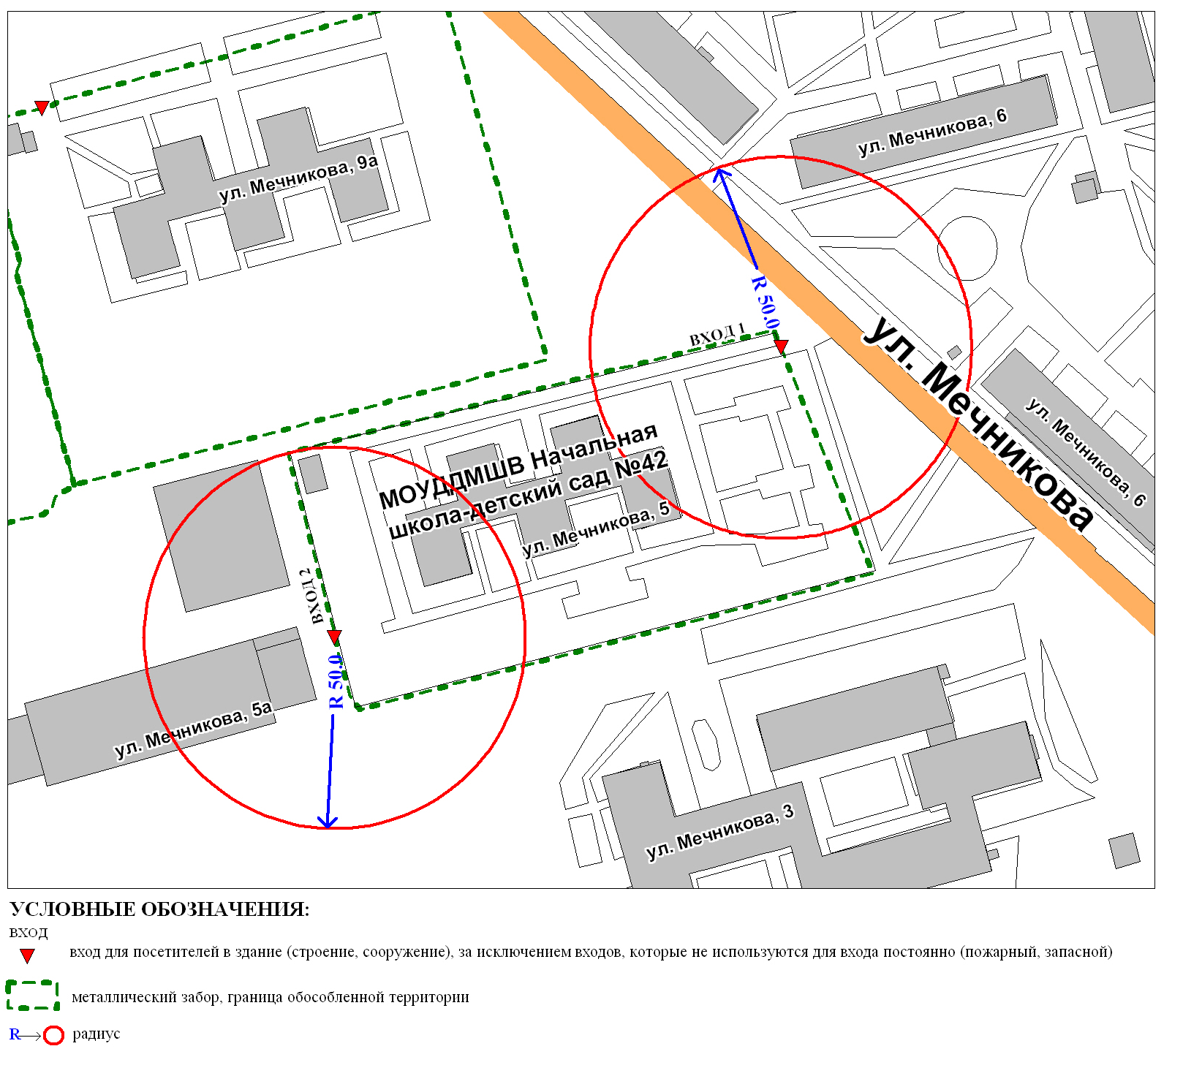

Приложение 5
к постановлению
Администрации города
от ___________ № __________

Схема
границ прилегающей территории к муниципальному бюджетному
образовательному учреждению дополнительного образования детей
«Детская художественная школа декоративно-прикладного искусства»,
улица Ленинградская, дом 10А

